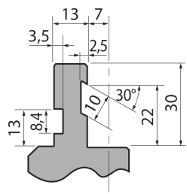  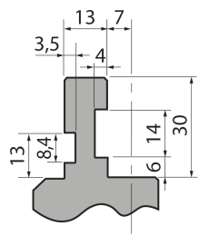  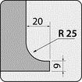  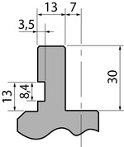  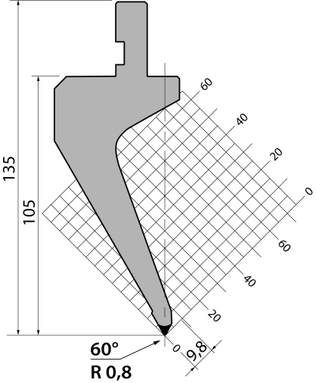 | Пуансон тип Promecam PG.135.60.R08
 | артикул | длина, мм | вес, кг | макс. усилие
 | PG.135.60.R08 | 835 | 16,50 | 70 т/метр | заказать
Стандартные секции инструмента
